Муниципальное бюджетное дошкольное образовательное учреждение «Подвязьевский детский сад» - муниципального образования – Рязанский муниципальный район Рязанской области

Комплекс утренней гимнастики в старшей группе “Почемучки”.

Разработала:

воспитатель 1-ой кв. кат.

Рязанова Н.В.

- Построение в колонну по одному
- Ходьба обычная; с высоким подниманием колена; ходьба на наружных сторонах стопы; ходьба перекатом с пятки на носок; в чередовании с обычной ходьбой.
- Бег с измененном темпа, бег обычный, бег, высоко поднимая колена, бег на носках в чередовании с обычной ходьбой.
- Перестроение в 2 колонны.
Размыкание.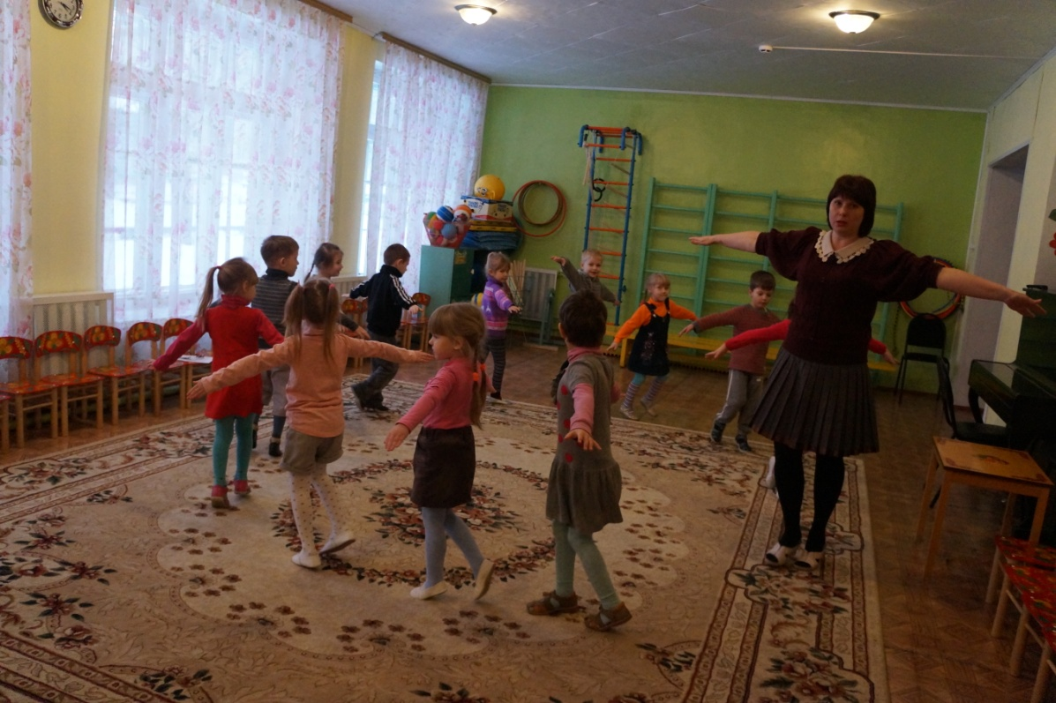
1. Потягивание – 10 раз.
И.П. – о.с.
1-2 медленно поднимать руки и подняться на носки; /вдох/

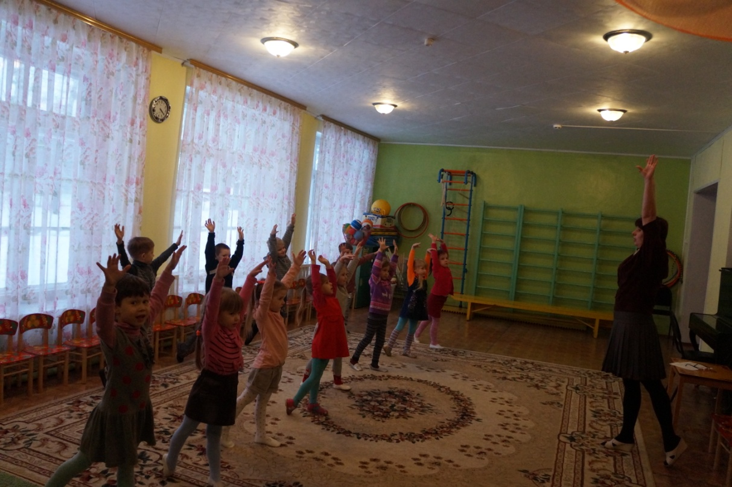

2. Приседания – 10 раз.
И.П. – о.с. темп медленный
1- присесть, руки вытянуть перед собой, не отрывая пяток от пола; /вдох/

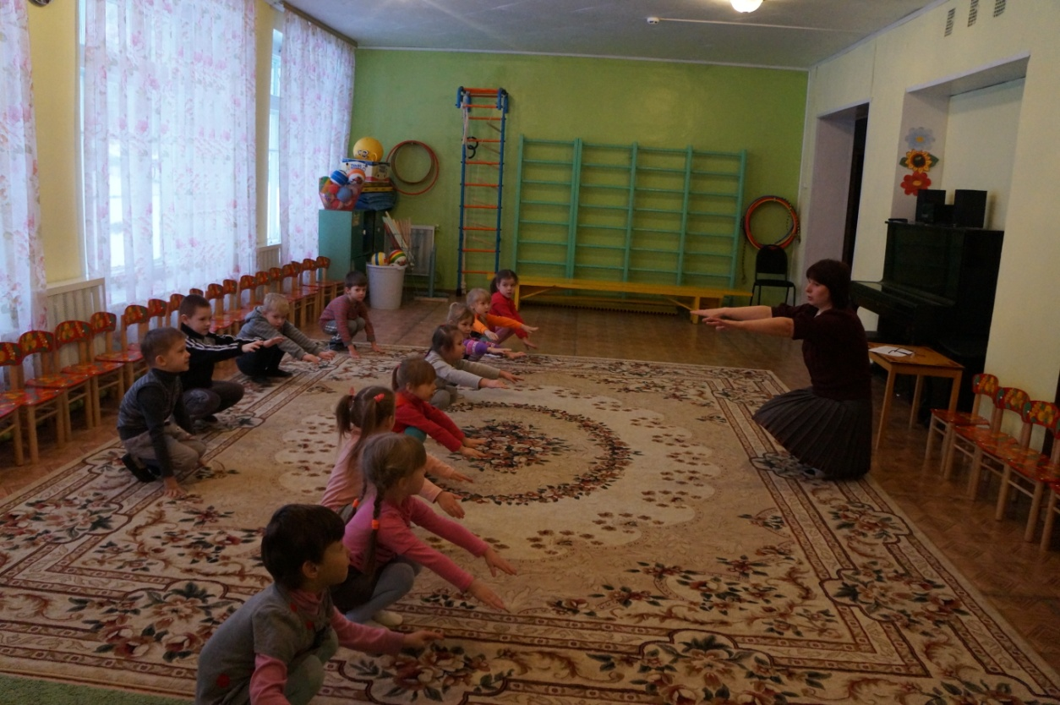
3. Наклоны – 10 раз.
И.П. – ноги на ширине плеч, руки внизу
1- наклониться вперед, руками коснуться пола; /выдох/

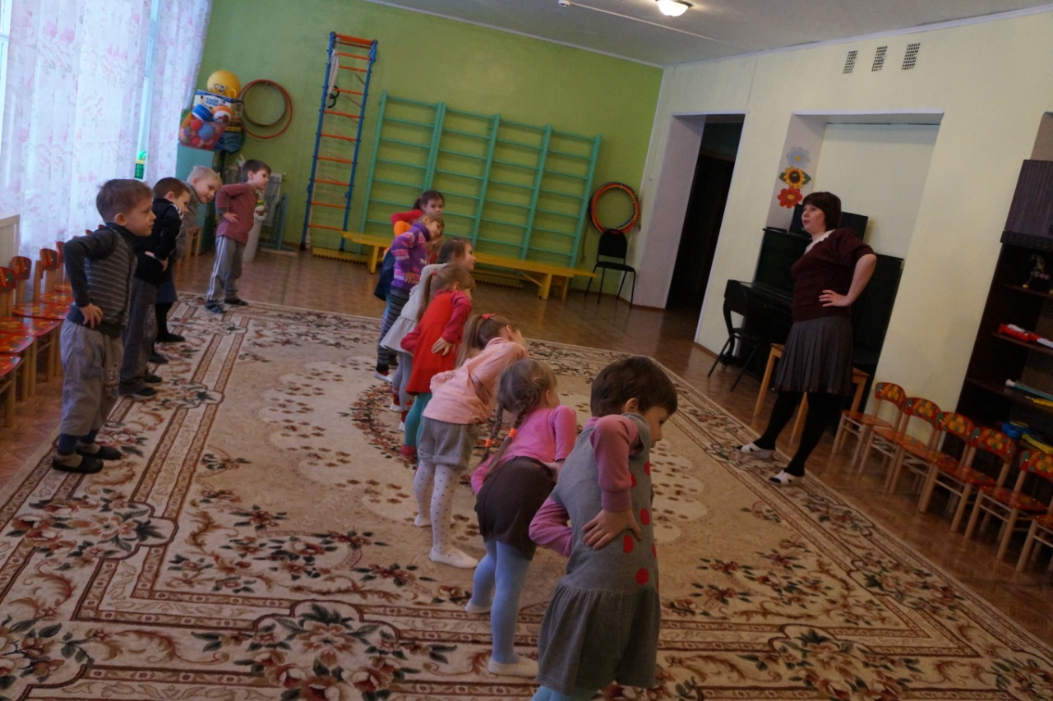

4. Сигнальщики – 10 раз.
И.П. – о.с.
1- правая рука вверху, левая - внизу;
2. смена положения рук, темп средний

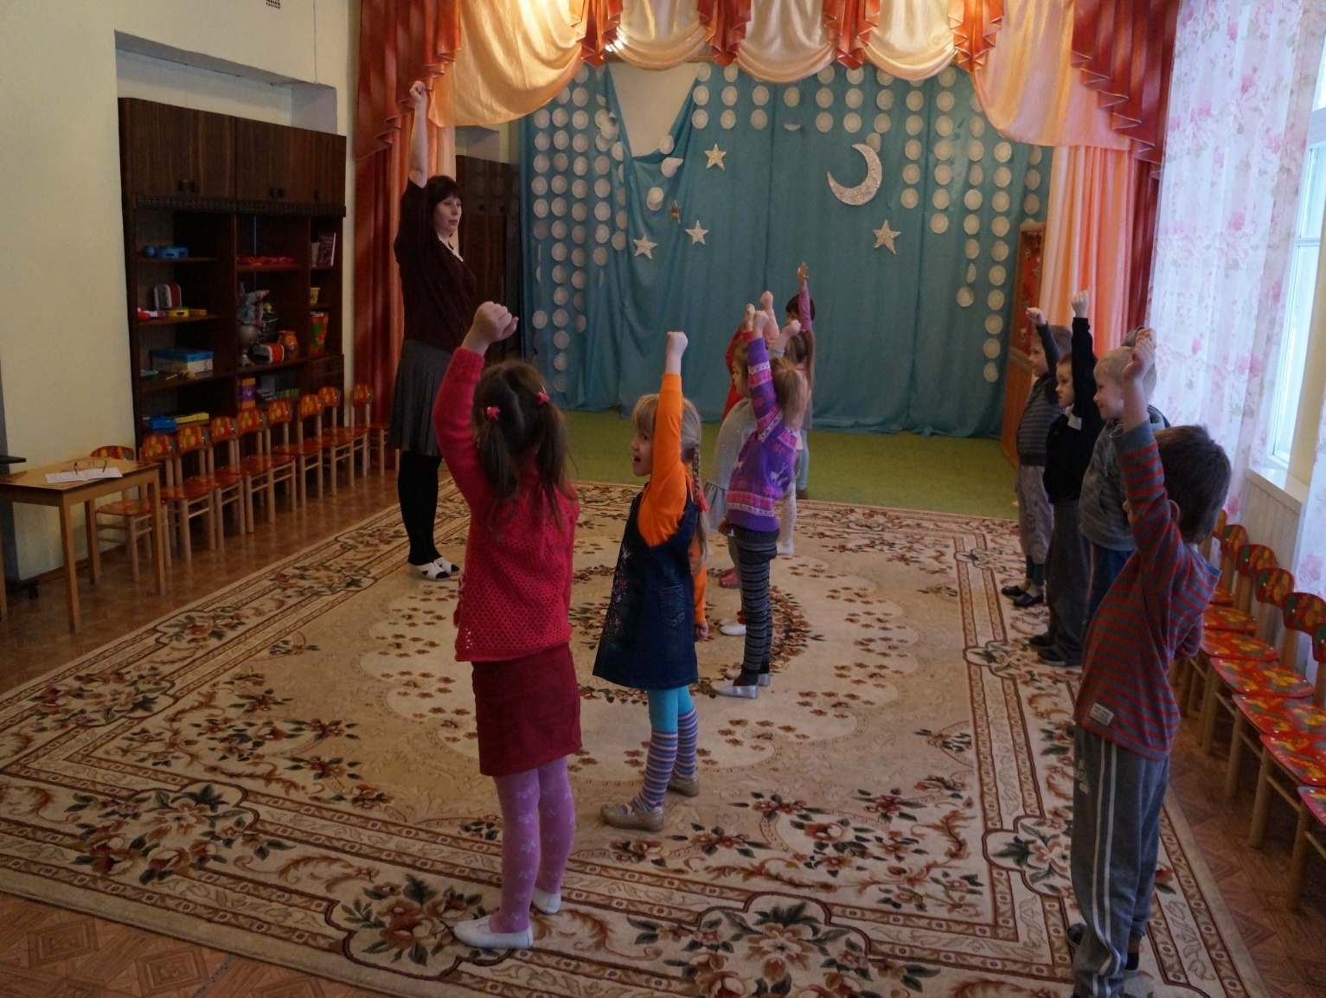

5. Поднимание ног и сгибание их в колене – 5 раз каждой ногой.
И.П. – о.с.
1- поднять правую ногу, согнуть ее в колене и подтянуть ближе к груди;
2. и.п. /вдох/
3 - поднять левую ногу, согнуть ее в колене и подтянуть ближе к груди;
6. Вращение туловищем – 8 раз.
И.П. – руки на поясе, ноги на ширине плеч.
1, 2, 3, 4 – поворот в правую сторону;
5, 6, 7, 8 – поворот в левую сторону;

7. Прыжки – 30 сек.
И.П. – ноги вместе, руки в стороны
1. ноги врозь. руки вверх.
2. и.п.

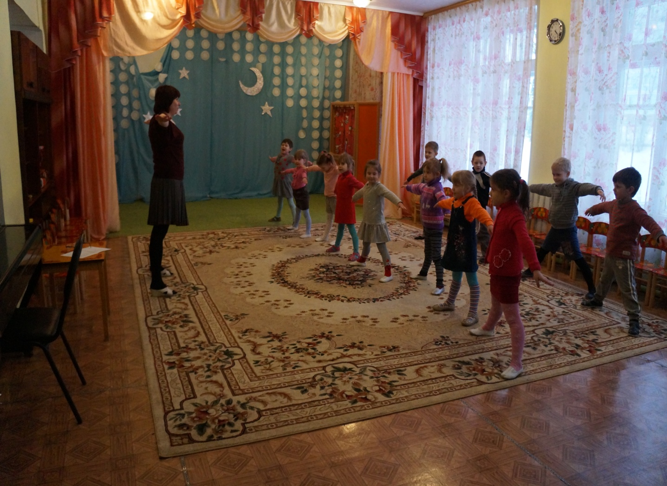

8. Ходьба в колонне по одному с упражнениями на восстановление дыхания.
Организованный уход.

